绍市普法办〔2018〕23号

绍兴市司法局 绍兴市普法办
关于开展首个宪法宣传周暨2018年
“12·4”国家宪法日系列宣传活动的通知
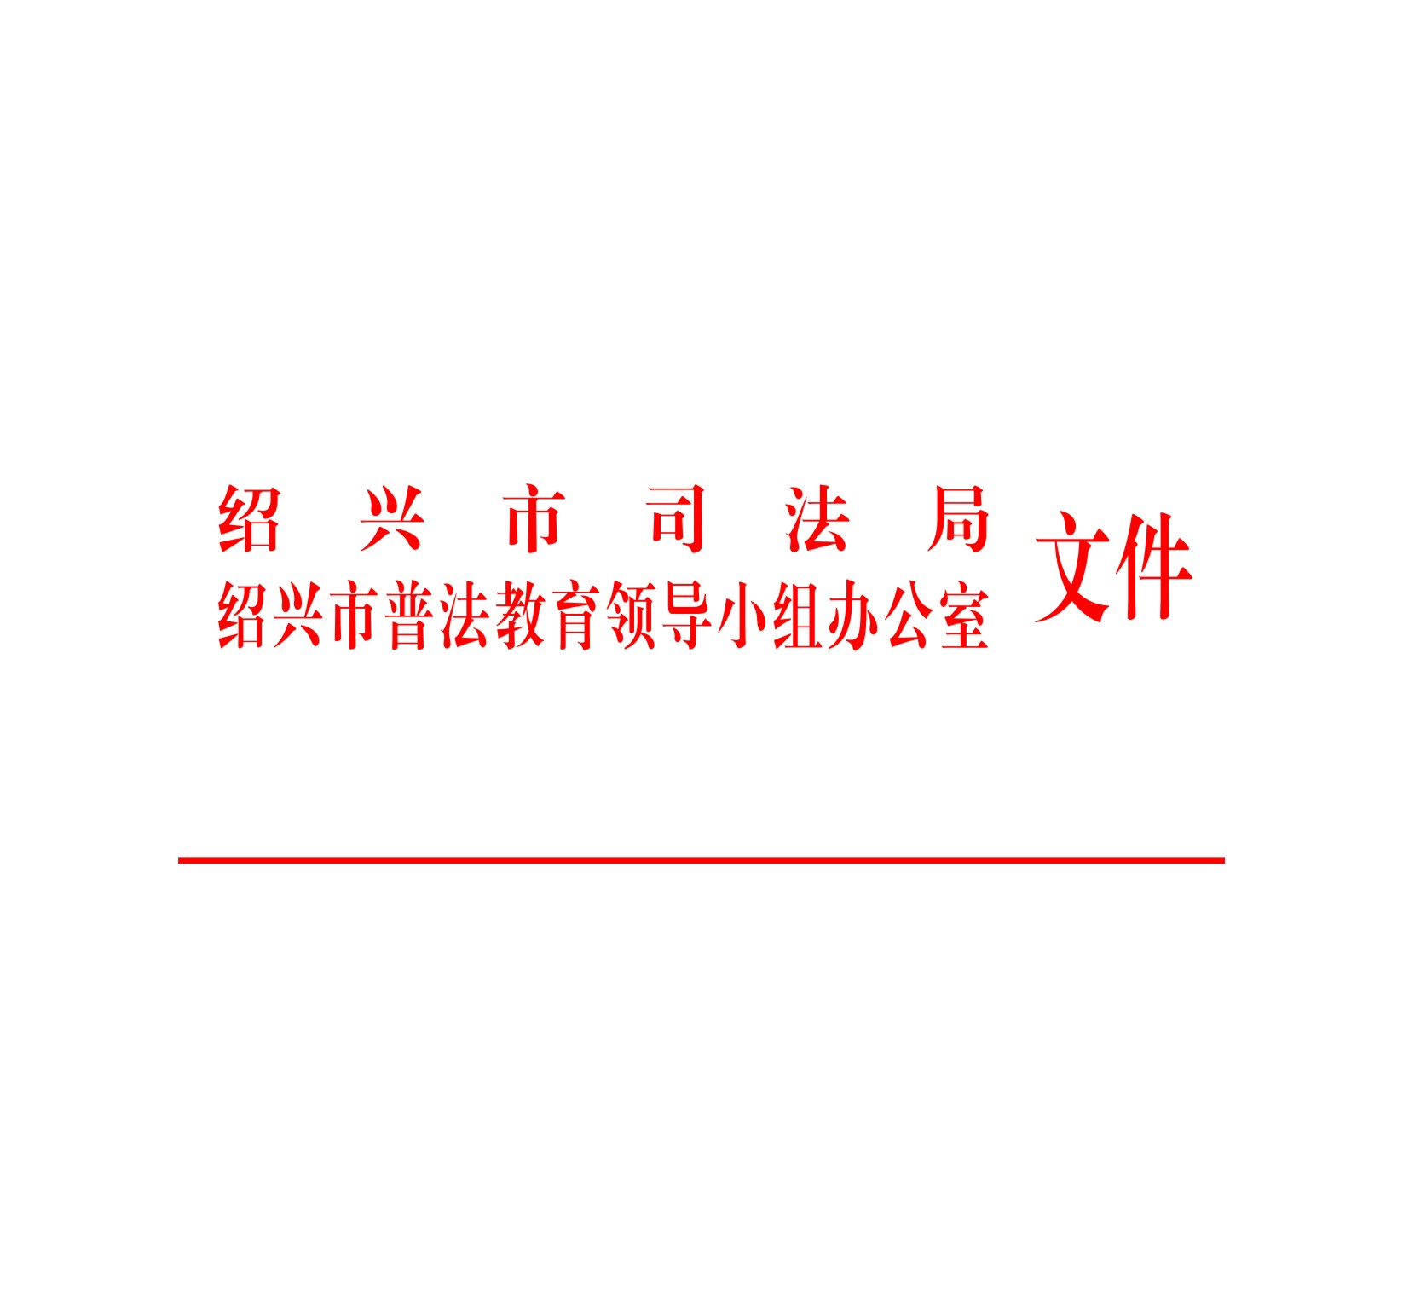
各区、县（市）司法局、普法办，市级各部门（单位）：
今年12月4日是第五个国家宪法日。为进一步学习贯彻党的十九大精神，增强全民法治观念，推动全社会树立宪法意识，全国、省普法办等部署开展首个“宪法宣传周”活动。根据有关要求，结合我市工作实际，市司法局、市普法办将于2018年“12·4”国家宪法日前后，组织开展全市首个“宪法宣传周”活动。现就活动有关事项通知如下：
一、活动主题
尊崇宪法、学习宪法、遵守宪法、维护宪法、运用宪法。
二、时间安排
2018年12月2日至2018年12月8日。
三、指导思想
高举中国特色社会主义伟大旗帜，以习近平新时代中国特色社会主义思想为指导，全面贯彻党的十九大和市八届三次党代会精神，深入实施我市“七五”普法规划和市人大常委会决议，进一步掀起宪法宣传教育新高潮，让广大干部群众感到宪法离自己很近、联系很紧、感情很亲，在全社会营造学习宪法知识、弘扬宪法精神、维护宪法权威的良好氛围，为推动平安绍兴、法治绍兴建设夯实基础。
四、宣传重点
（一）深入学习宣传党的十九大精神和习近平总书记关于全面依法治国的重要论述。深入学习宣传习近平新时代中国特色社会主义思想，学习宣传党的十九大关于全面依法治国新论断新部署，让全面依法治国成为全体人民的共同追求和自觉行动。
（二）深入学习宣传宪法。在全社会普遍开展宪法宣传教育，深入宣传依宪治国、依宪执政等理念，宣传党的领导是宪法实施最根本保证，大力弘扬宪法精神，进一步形成全社会人人学法尊法守法用法的社会氛围。
（三）深入学习宣传中国特色社会主义法治体系。扎实推进党内法规学习宣传，提高各级领导干部和国家工作人员的党章党规党纪意识。
（四）深入宣传法治绍兴建设成就。广泛宣传我市普法依法治理工作在服务经济社会发展，促进保障和改善民生，维护社会和谐稳定等方面取得的丰富成果。
五、活动内容
今年首个宪法宣传周暨“12.4”国家宪法日系列宣传活动期间，做到县县有活动，天天有活动，重点组织开展下列活动：
1.举办“法润绍兴 宪法先行”法治文艺晚会并通报全市“十大普法能手”和市级“尊法学法守法用法示范户”。
2.举行上虞区宪法主题公园开园仪式及宪法宣誓活动。组织机关干部、群众参观学习。
3.组织宪法展板巡展。市普法办牵头制作宪法主题展板，包括宪法修改的总体要求、重要意义、修正案的内容摘要、习近平总书记关于宪法的重要论述等，在市县两级政府机关大院及镇、村巡回展出。
4.组织开展全市市管领导干部和公务员学法用法考试。
5.市普法办牵头开展全市大学生宪法知识竞赛。
6.市统计局牵头开展统计法暨宪法宣传活动。
7.市经信委牵头组织开展民营企业法治体检暨宪法进企业活动。
8.市教育局牵头开展“宪法进校园”系列主题教育活动。
9.开展12.4宪法宣传学习周摄影主题系列活动。
10.组织开展宪法进宾馆活动。认真贯彻落实司法部、商务部、文化和旅游部、全国普法办公室印发的《宪法进宾馆活动方案》，根据宾馆、酒店的特点和客观条件，将《宪法》读本送至辖区内具有一定规模的酒店、宾馆，并播放宪法宣传相关视频和公益广告，推动宪法宣传在宾馆、酒店全覆盖。
11.普法办及各普法成员单位组织开展“宪法进万家”活动。充分发挥普法宣讲团、普法志愿者作用，根据普法对象的群体类别和法律需求，采取法治讲座、视频教学、法律服务、法治文艺表演等形式，组织开展“宪法入户”宣传活动。购买并向广大干部群众发放一批宪法宣传读本，实现“宪法进万家”。
12.组织开展“公共场所传宪法”活动。利用公交车车载电视和出租车LED显示屏等载体开展宪法专题法治宣传，在电影院、医院、火车站、汽车站等人流密集的公共场所，广泛开展“12·4”国家宪法日主题宣传活动。
六、工作要求
（一）高度重视，精心组织。各地各部门要高度重视，把开展国家宪法日主题宣传活动作为推动落实“七五”普法规划的重要载体，作为实行国家机关“谁执法谁普法”责任制的重要举措，精心组织实施，认真抓好落实。
（二）把握方向，提高站位。各地各部门要紧紧围绕学习贯彻党的十九大和市八届三次党代会精神，进一步提升宪法宣传教育的政治站位。
（三）围绕主题，突出重点。各地各部门要进一步创新形式，紧紧围绕宪法主题，突出重点对象法治宣传，突出重点工作和重点领域的法律法规，确保活动取得实效。
（四）加强宣传，营造氛围。各地各部门要依托新闻媒体和微博、微信、客户端等自媒体平台，加大宣传力度，加强典型报道。
各地各部门开展今年“12·4”首个宪法宣传周情况，请于12月25日前报市普法办。

绍 兴 市 司 法 局 绍兴市普法教育领导小组办公室
2018年11月26日

（联系人：潘颖颖、茅一萍;联系电话：89116673、89118258；邮箱：sxfz2005@163.com。）

绍兴市普法教育领导小组办公室 2018年11月26日印发

